附件1

中小学教师资格考试报名网上支付银行列表

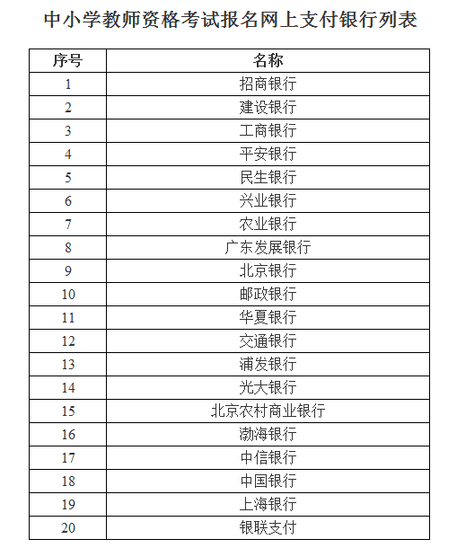

附件2

面试考生守则

一、考生必须按照准考证上的时间参加考试，入场时须主动出示《准考证》及身份证，接受考试工作人员的核验。

二、考生应在规定时间进入候考室。截止进入候考室时间15分钟后，迟到的考生禁止进入候考室，面试成绩按缺考处置。

三、考生要携带必要的文具（签字笔等）进入候考室。考生禁止携带各种无线通信工具、个人电脑等参加考试。

四、考生进入候考室后，要遵守秩序，保持安静。

五、考生在监考员点名后应迅速前往面试考场。

六、备课时，应将本人准考证、身份证放在课桌上，以便监考员核验。

七、面试结束后，考生应立即离开面试考场，不得向面试考官询问面试结果和分数，不得在考场附近大声喧哗。

八、考生必须严格遵守考场纪律，对于违反考场规定、不服从监考人员管理和舞弊者，按违反考场管理规定处理。

九、考生应自觉服从监考员管理，不得以任何理由妨碍监考员进行正常工作。对扰乱考点秩序、恐吓、威胁监考员的考生将移交公安机关处理，并通知其所在单位。

附件3

国家教育考试违规处理办法（节选）

第五条 考生不遵守考场纪律，不服从考试工作人员的安排与要求，有下列行为之一的，应当认定为考试违纪：

（一）携带规定以外的物品进入考场或者未放在指定位置的；

（二）未在规定的座位参加考试的；

（三）考试开始信号发出前答题或者考试结束信号发出后继续答题的；

（四）在考试过程中旁窥、交头接耳、互打暗号或者手势的；

（五）在考场或者教育考试机构禁止的范围内，喧哗、吸烟或者实施其他影响考场秩序的行为的；

（六）未经考试工作人员同意在考试过程中擅自离开考场的；

（七）将试卷、答卷（含答题卡、答题纸等，下同）、草稿纸等考试用纸带出考场的；

（八）用规定以外的笔或者纸答题或者在试卷规定以外的地方书写姓名、考号或者以其他方式在答卷上标记信息的；

（九）其他违反考场规则但尚未构成作弊的行为。

第六条 考生违背考试公平、公正原则，在考试过程中有下列行为之一的，应当认定为考试作弊：

（一）携带与考试内容相关的材料或者存储有与考试内容相关资料的电子设备参加考试的；

（二）抄袭或者协助他人抄袭试题答案或者与考试内容相关的资料的；

（三）胁迫他人为自己抄袭提供方便的；

（四）携带具有发送或者接收信息功能的设备的；

（五）由他人冒名代替参加考试的；

（六）故意销毁试卷、答卷或者考试材料的；

（七）在答卷上填写与本人身份不符的姓名、考号等信息的；

（八）传、接物品或者交换试卷、答卷、草稿纸的；

（九）其他以不正当手段获得或者试图获得试题答案、考试成绩的行为。

第七条 教育考试机构、考试工作人员在考试过程中或者在考试结束后发现下列行为之一的，应当认定相关的考生实施了考试作弊行为：

（一）通过伪造证件、证明、档案及其他材料获得考试资格、加分资格和考试成绩的；

（二）评卷过程中被认定为答案雷同的；

（三）考场纪律混乱、考试秩序失控，出现大面积考试作弊现象的；

（四）考试工作人员协助实施作弊行为，事后查实的；

（五）其他应认定为作弊的行为。

第八条 考生及其他人员应当自觉维护考试工作场所的秩序，服从考试工作人员的管理，不得有下列扰乱考场及考试工作场所秩序的行为：

（一）故意扰乱考点、考场、评卷场所等考试工作场所秩序；

（二）拒绝、妨碍考试工作人员履行管理职责；

（三）威胁、侮辱、诽谤、诬陷或者以其他方式侵害考试工作人员、其他考生合法权益的行为；

（四）故意损坏考场设施设备；

（五）其他扰乱考试管理秩序的行为。

第九条 考生有第五条所列考试违纪行为之一的，取消该科目的考试成绩。

考生有第六条、第七条所列考试作弊行为之一的，其所报名参加考试的各科、各阶段成绩无效；参加高等教育自学考试的，当次考试成绩各科成绩无效。

有下列情形之一的，可以视情节轻重，同时给予暂停参加该项考试1至3年的处理；情节特别严重的，可以同时给予暂停参加各种国家教育考试1至3年的处理：

（一）组织团伙作弊的；

（二）向考场外发送、传递试题信息的；

（三）使用相关设备接收信息实施作弊的；

（四）伪造、变造身份证、准考证及其他证明材料，由他人代替或者代替考生参加考试的。

参加高等教育自学考试的考生有前款严重作弊行为的，也可以给予延迟毕业时间1至3年的处理，延迟期间考试成绩无效。

第十条 考生有第八条所列行为之一的，应当终止其继续参加本科目考试，其当次报名参加考试的各科成绩无效；考生及其他人员的行为违反《中华人民共和国治安管理处罚法》的，由公安机关进行处理；构成犯罪的，由司法机关依法处理追究刑事责任。

第十一条 考生以作弊行为获得的考试成绩并由此取得相应的学位证书、学历证书及其他学业证书、资格资质证书或者入学资格的，由证书颁发机关宣布证书无效，责令收回证书或者予以没收；已经被录取或者入学的，由录取学校取消录取资格或者其学籍。

第十二条 在校学生、在职教师有下列情形之一的，教育考试机构应当通报其所在学校，由学校根据有关规定严肃处理，直至开除学籍或者予以解聘：

（一）代替考生或者由他人代替参加考试的；

（二）组织团伙作弊的；

（三）为作弊组织者提供试题信息、答案及相应设备等参与团伙作弊行为的。

